Ceny produktów rolnych w marcu 2024 r.
Ceny skupu podstawowych produktów rolnych spadły w marcu 2024 r. zarówno w stosunku do miesiąca poprzedniego (o 0,1%), jak i w porównaniu z analogicznym okresem ubiegłego roku (o 15,1%).
15,1%
spadek cen skupu podstawowych produktów rolnych w porównaniu z marcem 2023 r.

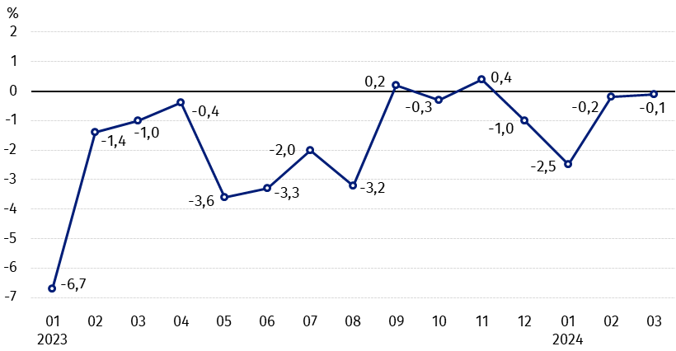
Wykres 1. Zmiany cen skupu podstawowych produktów rolnych w stosunku do miesiąca poprzedniego
W marcu 2024 r. w stosunku do lutego 2024 r. spadły ceny skupu pszenicy i mleka

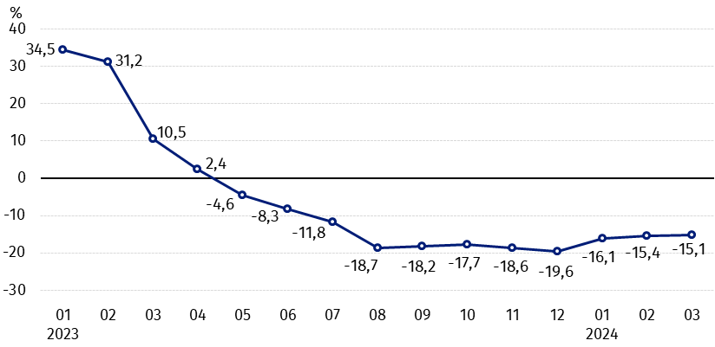
Wykres 2. Zmiany cen skupu podstawowych produktów rolnych w stosunku do analogicznego miesiąca poprzedniego roku
Ceny skupu wszystkich podstawowych produktów rolnych, w marcu 2024 r. były niższe od notowanych w marcu 2023 r.

Ceny skupu i ceny uzyskiwane przez rolników na targowiskach
W marcu 2024 r. w porównaniu z poprzednim miesiącem, ceny większości produktów rolnych w skupie były wyższe, a na targowiskach – niższe. Wzrosły ceny skupu żyta, pszenżyta, żywca wieprzowego i drobiowego. Na obu rynkach spadły ceny pszenicy, jęczmienia, owsa i kukurydzy, więcej płacono natomiast za ziemniaki i żywiec wołowy.
W stosunku do analogicznego miesiąca poprzedniego roku, w marcu 2024 r. zanotowano spadek cen skupu oraz cen na targowiskach wszystkich produktów rolnych, z wyjątkiem żywca wołowego na targowiskach oraz ziemniaków (w skupie i na targowiskach).
Tablica 1. Ceny produktów rolnych (bez VAT) w marcu 2024 r.
Wyszczególnienie | Ceny skupu |  |  | Ceny targowiskowe
Wyszczególnienie | 03 2024
Wyszczególnienie | w złotych | 02 2024=100 | 03 2023=100 | w złotych | 02 2024=100 | 03 2023=100
Ziarno zbóż – za 1 dt
Pszenica | 76,85 | 94,3 | 65,4 | 105,34 | 94,8 | 68,4
Żyto | 59,68 | 101,0 | 61,6 | 82,45 | 98,7 | 66,8
Jęczmień | 74,14 | 94,9 | 70,1 | 101,71 | 97,0 | 70,4
Pszenżyto | 72,01 | 102,2 | 64,0 | 91,04 | 96,3 | 67,3
Owies | 96,17 | 96,2 | 89,2 | 101,88 | 99,0 | 77,4
Kukurydza | 68,28 | 91,2 | 60,9 | 115,95 | 95,8 | 72,5
Ziemniaki – za 1 dt | 138,24 | 109,1 | 120,3 | 234,10 | 100,8 | 131,7
Żywiec rzeźny – za 1 kg
Bydło (bez cieląt)4 | 10,08 | 100,5 | 93,3 | 11,77 | 103,4 | 106,2
w tym młode bydło | 10,27 | 100,5 | 93,7 | . | . | .
Trzoda chlewna | 7,37 | 101,7 | 85,6 | . | . | .
Drób | 5,09 | 100,2 | 79,8 | . | . | .
Mleko – za 1 hl | 205,04 | 99,8 | 92,1 | . | . | .

Dane z zakresu skupu obliczono na podstawie informacji o wartości i ilości skupu realizowanego przez osoby prawne i samodzielne jednostki organizacyjne niemające osobowości prawnej (bez osób fizycznych).
Wskaźniki cen skupu oraz cen uzyskiwanych przez rolników na targowiskach obliczono na podstawie danych bezwzględnych wyrażonych z większą dokładnością niż podano w tablicach.

Ceny ważniejszych produktów rolnych w marcu 2024 r.
W marcu 2024 r. cena pszenicy w skupie (76,85 zł za dt) spadła zarówno w stosunku do lutego br. (o 5,7%), jak i w porównaniu z analogicznym okresem ub. roku (o 34,6%). Na targowiskach pszenicę sprzedawano po 105,34 zł za dt, tj. o 5,2% taniej niż w poprzednim miesiącu i o 31,6% – niż w marcu 2023 r.
Cena żyta w skupie (59,68 zł za dt) była o 1,0% wyższa w porównaniu z lutym br., ale o 38,4% niższa w stosunku do marca 2023 r. W obrocie targowiskowym cena żyta (82,45 zł za dt) spadła o 1,3% w skali miesiąca i o 33,2% w skali roku.
W marcu 2024 r. za ziemniaki w skupie płacono 138,24 zł za dt, tj. o 9,1% więcej niż w poprzednim miesiącu i o 20,3% – niż w analogicznym okresie ub. roku. Na targowiskach cena ziemniaków (234,10 zł za dt) wzrosła o 0,8% w stosunku do lutego br. i o 31,7% w porównaniu z marcem 2023 r.
Cena żywca wołowego w skupie (10,08 zł za kg) była wyższa w skali miesiąca (o 0,5%), ale niższa w skali roku (o 6,7%). Na targowiskach żywiec wołowy (11,77 zł za kg) sprzedawano o 3,4% drożej niż w lutym br. i o 6,2% – niż w analogicznym okresie ub. roku.
W marcu 2024 r. za żywiec wieprzowy w skupie płacono 7,37 zł za kg, tj. o 1,7% więcej niż przed miesiącem, ale o 14,4% mniej niż przed rokiem.
Cena skupu drobiu rzeźnego (5,09 zł za kg) była o 0,2% wyższa w stosunku do lutego 2024 r., natomiast w porównaniu z analogicznym okresem ub. roku spadła o 20,2%.
Za hl mleka płacono w skupie 205,04 zł, tj. o 0,2% mniej niż w poprzednim miesiącu i o 7,9% – niż przed rokiem.

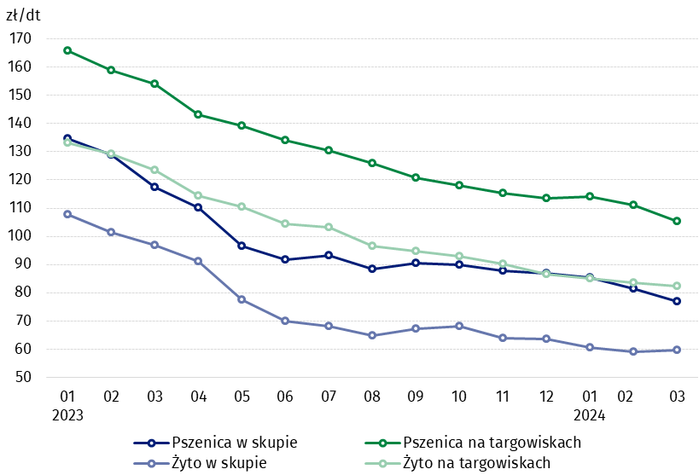
Wykres 3. Ceny pszenicy i żyta w skupie i na targowiskach

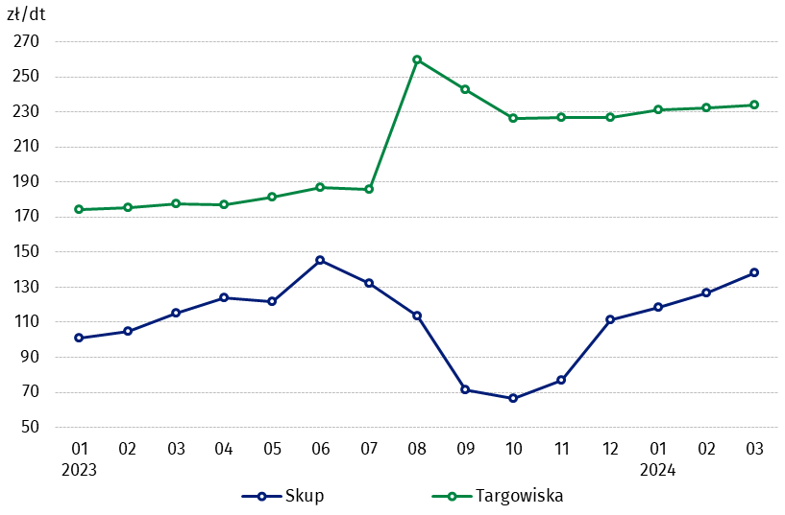
Wykres 4. Ceny ziemniaków w skupie i na targowiskach

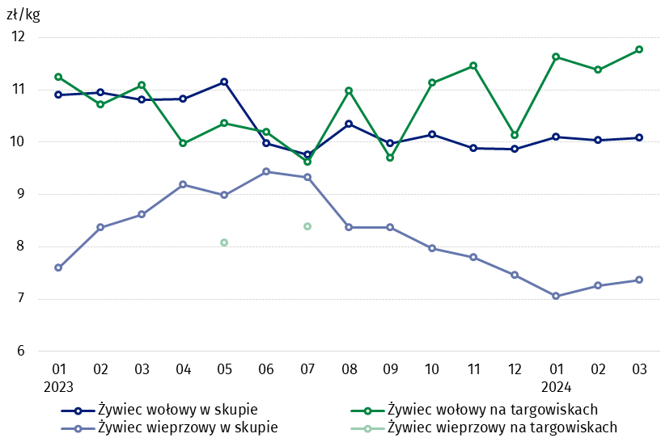
Wykres 5. Ceny żywca wołowego i wieprzowego w skupie i na targowiskach

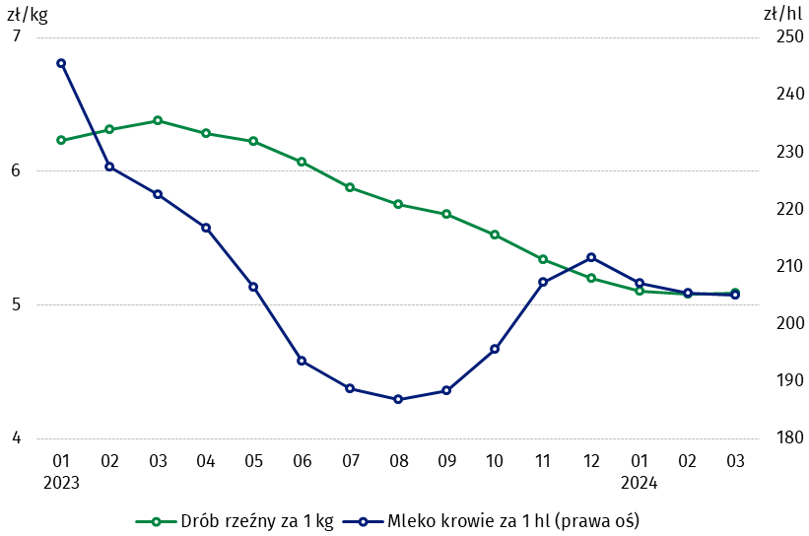
Wykres 6. Ceny skupu drobiu rzeźnego i mleka

Zróżnicowanie poziomu cen podstawowych produktów rolnych w poszczególnych województwach przedstawiono w tablicy 2 dla cen skupu i w tablicy 3 dla cen uzyskiwanych przez rolników na targowiskach (arkusz Excel).
W przypadku cytowania danych Głównego Urzędu Statystycznego prosimy o zamieszczenie informacji: „Źródło danych GUS”, a w przypadku publikowania obliczeń dokonanych na danych opublikowanych przez GUS prosimy o zamieszczenie informacji: „Opracowanie własne na podstawie danych GUS”.

Opracowanie merytoryczne:
Departament Handlu i Usług
Dyrektor Ewa Adach-Stankiewicz

Tel: 22 608 31 24
Rozpowszechnianie:  Wydział Współpracy z Mediami  Tel. komórkowy: +48 696 255 032  Tel. stacjonarne: +48 22 608 38 04, +48 22 449 41 45,  +48 22 608 30 09  e-mail: obslugaprasowa@stat.gov.pl |   www.stat.gov.pl

@GUS_STAT

@GlownyUrzadStatystyczny

gus_stat

glownyurzadstatystycznygus

glownyurzadstatystyczny
Powiązane opracowania
Sytuacja społeczno-gospodarcza kraju w 2024 r.
Skup i ceny produktów rolnych w 2022 roku

Temat dostępny w bazach danych
BDL – Ceny - Ceny w rolnictwie (dane miesięczne i roczne)
DBW – Ceny producentów - Ceny w rolnictwie (dane miesięczne i roczne)
Ważniejsze pojęcia dostępne w słowniku
Skup produktów rolnych
Ceny skupu
Targowisko
Ceny targowiskowe

Pszenica, żyto, żywiec wołowy, żywiec wieprzowy, drób, mleko krowie
Ceny skupu – bez ziarna siewnego.
Ceny skupu – ogółem (w tym: jadalne wczesne, sadzeniaki, jadalne późne, przemysłowe, w tym skrobiowe). Ceny targowiskowe – jadalne bez wczesnych. 4 Ceny targowiskowe – średnia ważona cena bydła rzeźnego obliczona przy przyjęciu struktury ilości skupu młodego bydła i krów rzeźnych.

